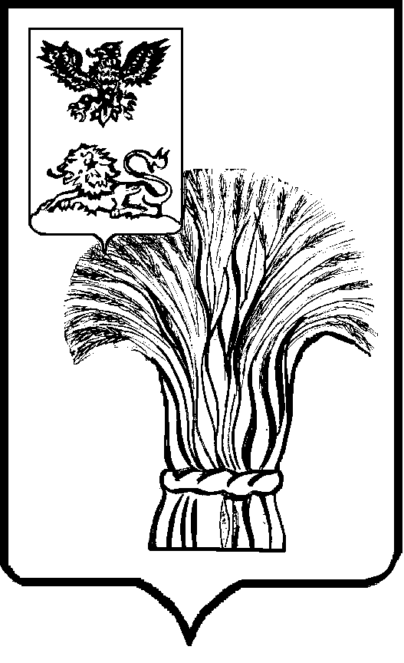

АДМИНИСТРАЦИЯ РОВЕНЬСКОГО РАЙОНА

БЕЛГОРОДСКОЙ ОБЛАСТИ

Ровеньки

**ПОСТАНОВЛЕНИЕ**

«25» апреля 2025 г. № 207

**О внесении изменений в постановление администрации Ровеньского района от 23.08.2022 года №435 «О предоставлении гражданами, претендующими на замещение должностей муниципальной службы администрации Ровеньского района и муниципальными служащими администрации Ровеньского района, сведений о доходах, об имуществе и обязательствах имущественного характера»**

В соответствии со статьей 8 Федерального закона от 25 декабря 2008 года №273-ФЗ «О противодействии коррупции», статьями 15, 27.1 Федерального закона от 2 марта 2007 года №25-ФЗ «О муниципальной службе в Российской Федерации», Федеральным законом от 10 июля 2023 года №286-ФЗ «О внесении изменений в отдельные законодательные акты Российской Федерации», администрация Ровеньского района **постановляет:**

1. Внести в постановление администрации Ровеньского района от 23.08.2022 года №435 «О предоставлении гражданами, претендующими на замещение должностей муниципальной службы администрации Ровеньского района и муниципальными служащими администрации Ровеньского района, сведений о доходах, об имуществе и обязательствах имущественного характера», следующие изменения:

* 1. Пункт 14 Положения о предоставлении гражданами, претендующими на замещение должностей муниципальной службы администрации Ровеньского района и муниципальными служащими администрации Ровеньского района, сведений о доходах, об имуществе и обязательствах имущественного характера дополнить вторым абзацем, следующего содержания:

«Муниципальный служащий освобождается от ответственности за непредставление сведений о доходах, расходах, об имуществе и обязательствах имущественного характера, в случае, если обязанности были нарушены вследствие не зависящих от него обстоятельств, признанных таковыми в соответствии с частями 3-6 статьи 13 Федерального закона от 25 декабря 2008 года №273-ФЗ «О противодействии коррупции».

2. Контроль за исполнением настоящего постановления возложить на заместителя главы администрации Ровеньского района – руководителя аппарата администрации района Карпушина Ю.П.

**Глава администрации**

**Ровеньского района Т.В.Киричкова**